๑. การประกาศเจตนารมณ์ตามนโยบาย No Gift Policy ขององค์กรหรือหน่วยงาน
ลำดับที่ | วันที่ประกาศ | ข้อมูลประกอบ
๑. | ๒๘ ธันวาคม ๒๕๖๕ | ประกาศเจตนารมณ์นโยบาย งดรับ งดให้ ของขวัญ ของกำนัลทุกชนิดจากการปฏิบัติหน้าที่ No Gift Policy ของเทศบาลตำบลดงเย็น โดยเป็นการประกาศของนายอุทิน จันทะโสม นายกเทศมนตรีตำบลดงเย็นเพื่อให้บุคคลหรือหน่วยงานหรือสังคมหรือสาธารณชน รับรู้ว่าตนเองและเจ้าหน้าที่ของรัฐทุกคนในหน่วยงานจะไม่รับของขวัญและของกำนัลทุกชนิดในขณะ/ก่อน/หลังปฏิบัติหน้าที่ ที่จะส่งผลให้เกิดการทุจริตและประพฤติมิชอบทั้งในปัจจุบันและอนาคตและมีการเผยแพร่ประกาศดังกล่าวสู่สาธารณะ  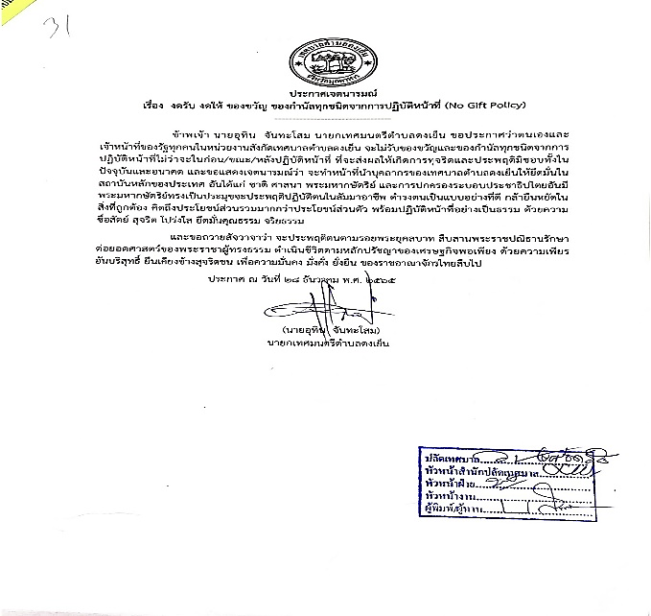  http://dongyenmd.go.th/news_ms.php?news_id=2299&type_id=89

ลำดับที่ | วันที่ประกาศ | ข้อมูลประกอบ
๒. | ๒๘ ธันวาคม ๒๕๖๕ | ประกาศนโยบาย No Gift Policy ไม่รับ – ไม่ให้ ของขวัญ ของกำนัลทุกชนิดจากการปฏิบัติหน้าที่ของเทศบาลตำบลดงเย็นโดยเป็นการประกาศของนายอุทิน จันทะโสม นายกเทศมนตรีตำบลดงเย็น เพื่อให้บุคคลหรือหน่วยงานหรือสังคมหรือสาธารณชน รับรู้ว่าตนเองและเจ้าหน้าที่ของรัฐทุกคนในหน่วยงานจะไม่รับของขวัญและของกำนัลทุกชนิดในขณะ/ก่อน/หลังปฏิบัติหน้าที่ ที่จะส่งผลให้เกิดการทุจริตและประพฤติมิชอบทั้งในปัจจุบันและอนาคตและมีการเผยแพร่ประกาศดังกล่าวสู่สาธารณะ  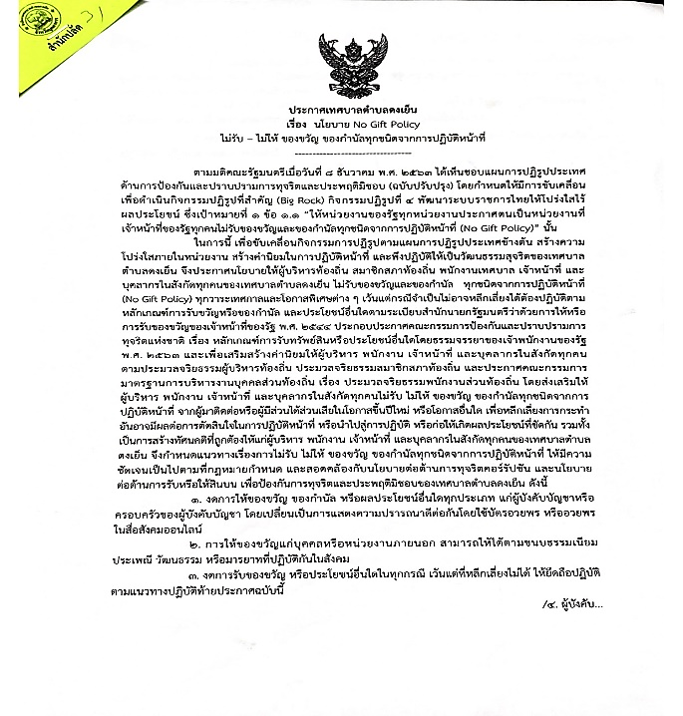  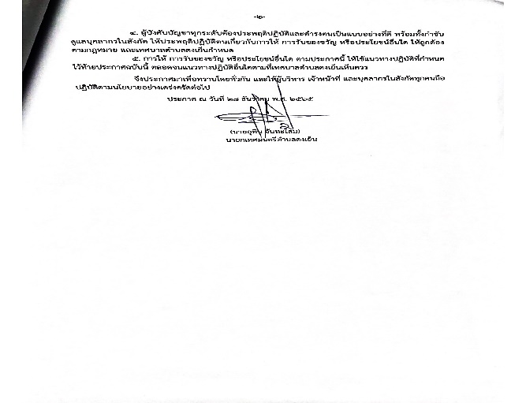  http://dongyenmd.go.th/news_ms.php?news_id=2300&type_id=89

๒. การปลุกจิตสำนึก หรือสร้างวัฒนธรรมองค์กร

ลำดับที่ | วันที่ดำเนินการ | รูปแบบการดำเนินการ | ข้อมูลประกอบ
1 | ๒๘ ธันวาคม ๒๕๖๕ | เทศบาลตำบลดงเย็นได้ดำเนินกิจกรรมประกาศเจตนารมณ์ เรื่อง งดรับ งดให้ ของขวัญ ของกำนัลทุกชนิดจากการปฏิบัติหน้าที่ No Gift Policy ประจำปีงบประมาณ พ.ศ. ๒๕๖๖ โดยมีบุคลากรในสังกัดเทศบาลตำบลดงเย็น ประกอบด้วยนายอุทิน จันทะโสม นายกเทศมนตรีตำบลดงเย็นพร้อมคณะผู้บริหาร และพนักงานเทศบาลเข้าร่วมกิจกรรม | 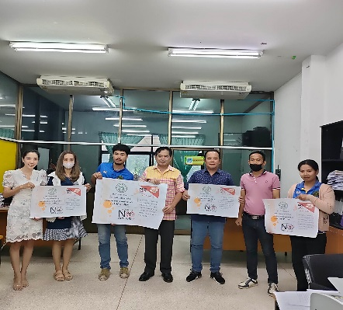  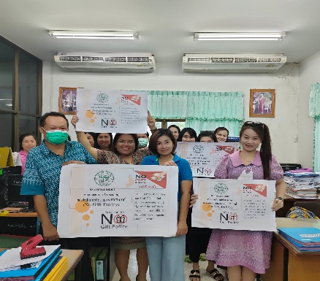  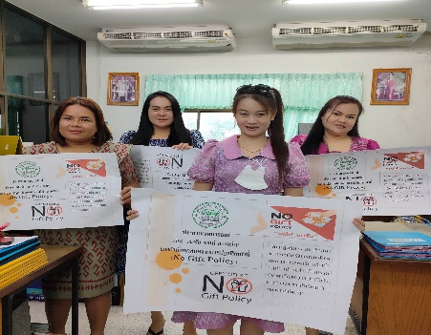  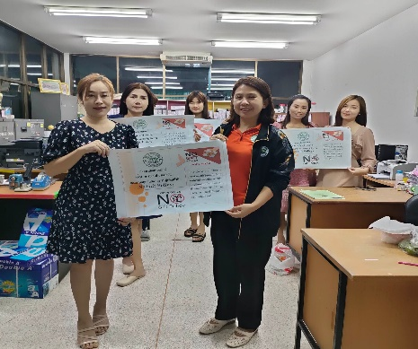  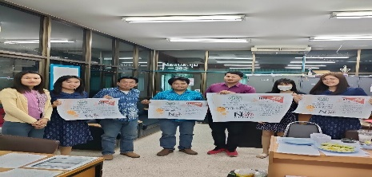
ลำดับที่ | วันที่ดำเนินการ | รูปแบบการดำเนินการ | ข้อมูลประกอบ
2 | ๒๘ ธันวาคม ๒๕๖๕ | เทศบาลตำบลดงเย็นได้ดำเนินจัดทำมาตรการดำเนินการมาตรการ No Gift Policy ไม่รับ – ไม่ให้ ของขวัญ ของกำนัลทุกชนิดจากการปฏิบัติหน้าที่ ประจำปีงบประมาณ พ.ศ. ๒๕๖๖ โดยมีบุคลากรในสังกัดเทศบาลตำบลดงเย็น ประกอบด้วยนายอุทิน จันทะโสม นายกเทศมนตรีตำบลดงเย็นพร้อมคณะผู้บริหาร และพนักงานเทศบาลเข้าร่วมกิจกรรม จัดประชุมเพื่อกันจัดทำมาตรการ No Gift Policy ไม่รับ – ไม่ให้ ของขวัญ ของกำนัลทุกชนิดจากการปฏิบัติหน้าที่ | 